Bends

O que é bend?

Bend é uma técnica no qual você levanta ou abaixo a corda do instrumento para chegar em outra nota.

Principais tipos de Bends
Bend Simples - O bend simples consiste em levantar ou abaixar a corda partindo de uma nota para atingir o som de outra.
Bends - Relesse - É o tipo de bend no qual após a chegada na nota desejada você volta a nota de origem.
Pré-Bend - Também conhecido como Reveres Bend, consiste em puxar a corda e só depois palheta, dando a impressão de um bens ao contrário, como se ele fosse do agudo para o grave. É importante o domínio dos bends básicos para utilizarmos o Pré-Bend, porque você antes de tocar já tem que saber o quanto vai levantar.
Bends em Uníssono - Esse é um tipo de bend muito usado. Consiste em dar o bens junto com outra nota em uma corda diferente e afinar o bens de acordo com a nota mais aguda, até chegar na igualdade dos sons, uníssono.
Bends Duplo - O bend duplo dá uma temperada em qualquer solo, fazendo com que o mesmo fique com uma pegada "animal". Consiste em esticar duas cordas ao mesmo tempo.
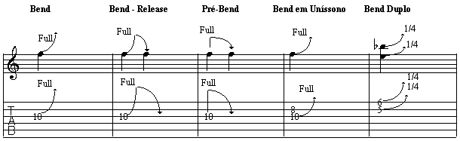
Para um bom bend, é necessário três coisas: limpeza, afinação e segurança.
Você pode tocar bends de ¼, ½, 1, 1 ½, 2 tons.

